**2001年河北高考理综真题及答案**

本卷分第Ⅰ卷（选择题）和第Ⅱ卷（非选择题）两部分。满分300分，考试时间150分钟。

第Ⅰ卷（选择题 共144分）

本卷共24小题，每题6分，共144分。在下列各题的四个选项中，只有一个选项是符合题目要求的。

1．人体发生花粉等过敏反应时，由于毛细血管壁的通透性增加，血浆蛋白渗出，会造成局部

A．血浆量增加 B．组织液减少 C．组织液增加 D．淋巴减少

2．运动员在进行不同项目运动时，机体供能方式不同。对三种运动项目的机体总需氧量、实际摄入氧量和血液中乳酸增加量进行测定，结果如下：

|  |  |  |  |
| --- | --- | --- | --- |
| 运动项目 | 总需氧量（升） | 实际摄人氧量（升） | 血液乳酸增加量 |
| 马拉松跑 | 600 | 589 | 略有增加 |
| 400米跑 | 16 | 2 | 显著增加 |
| 100米跑 | 8 | 0 | 未见增加 |

根据以上资料分析马拉松跑、400米跑、100米跑运动过程中机体的主要供能方式分别是

A．有氧呼吸、无氧呼吸、磷酸肌酸分解

B．无氧呼吸、有氧呼吸、磷酸肌酸分解

C．有氧呼吸、无氧呼吸、无氧呼吸

D．有氧呼吸、磷酸肌酸分解、无氧呼吸

3．种子萌发的需氧量与种子所贮藏有机物的元素组成和元素比例有关，在相同条件下，消耗同质量的有机物，油料作物种子（如花生）萌发时需氧量比含淀粉多的种子（如水稻）萌发时的需氧量

A．少 B．多 C．相等 D．无规律

4．下面叙述的变异现象，可遗传的是

A．割除公鸡和母鸡的生殖腺并相互移植，因而部分改变的第二性征

B．果树修剪后所形成的树冠具有特定的形状

C．用生长素处理未经受粉的番茄雌蕊，得到的果实无籽

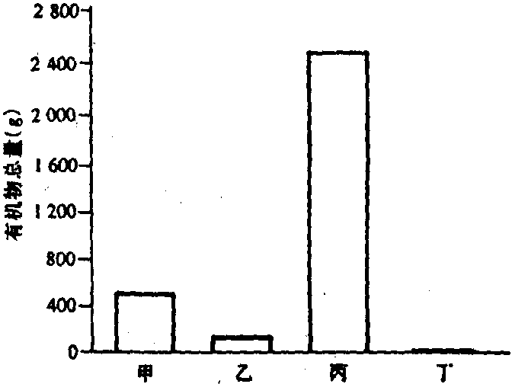D．开红花的一株豌豆自交，后代部分植株开白花

5．如果一个生态系统有四种生物，并构成一条食物链。在某一时间分别测得这四种生物（甲、乙、丙、丁）所含有机物的总量，如右图所示。在一段时间内，如果乙的种群数量增加，则会引起

A．甲、丁的种群数量增加，丙的种群数量下降

B．甲、丙、丁的种群数量均增加

C．甲、丁的种群数量下降，丙的种群数量增加

D．甲的种群数量下降，丙、丁的种群数量增加

6．当下列物质：①大理石 ②钟乳石 ③锅垢 ④贝壳 ⑤蛋

壳，分别滴加醋酸时，会产生相同气体的

A．只有①② B．只有④⑤ C．只有①②③ D．是①②③④⑤

7．下列盛放试剂的方法正确的是

A．氢氟酸或浓硝酸存放在带橡皮塞的棕色玻璃瓶中

B．汽油或煤油存放在带橡皮塞的棕色玻璃瓶中

C．碳酸钠溶液或氢氧化钙溶液存放在配有磨口塞的棕色玻璃瓶中

D．氯水或硝酸银溶液存放在配有磨口塞的棕色玻璃瓶中

8．下列各组物理量中，都不随取水量的变化而变化的是

A．水的沸点；蒸发水所需热量

B．水的密度；水中通人足量CO2后溶液的pH

C．水的体积；电解水所消耗的电量

D．水的物质的量；水的摩尔质量

9．在一支25 mL的酸式滴定管中盛入0.lmol·L－1 HCl溶液，其液面恰好在5 mL的刻度处，若把滴定管中的溶液全部放入烧杯中，然后以0.lmol·L－1 NaOH 溶液进行中和．则所需 NaOH 溶液的体积

A．大于20 mL B．小于20 mL C．等于20 mL D．等于5 mL

10．已知天然气的主要成份CH4是一种会产生温室效应的气体，等物质的量的CH4和CO2产生的温室效应，前者大。下面是有关天然气的几种叙述：①天然气与煤、柴油相比是较清洁的能源；②等质量的CH4和CO2产生的温室效应也是前者大；③燃烧天然气也是酸雨的成因之一。其中正确的

A．是①、②、③ B．只有① C．是①和② D．只有③

11．具有单双键交替长链（如：…）的高分子有可能成为导电塑料。2000年诺贝尔（Nobel）化学奖即授予开辟此领域的3位科学家。下列高分子中可能成为导电塑料的是

A 聚乙烯 B．聚丁二烯 C．聚苯乙烯 D．聚乙炔

12. 有一种磷的结构式是，有关它的下列叙述不正确的是

A．它完全燃烧时的产物是P2O5  B．它不溶于水

C．它在常温下呈固态 D．它与白磷互为同分异构体

13．将 *a* g 含NaOH样品溶解在 *b* mL 0.l mol·L-1 的硫酸中，再加入 *c* mL 0.1 mol·L－1 的氢氧化钡溶液，反应后所得溶液恰好呈中性，则样品中 NaOH 的纯度是（NaOH 式量为 40）

A. [(b－c)／125a]×100％

B. [(b－2c)／125a]×100％

C．[(b－c)／250a]×100％

D．[(8b－8c)／a]×100％

14．已知化合物B3N3H6（硼氮苯）与C6H6（苯）的分子结构相似，如下图：

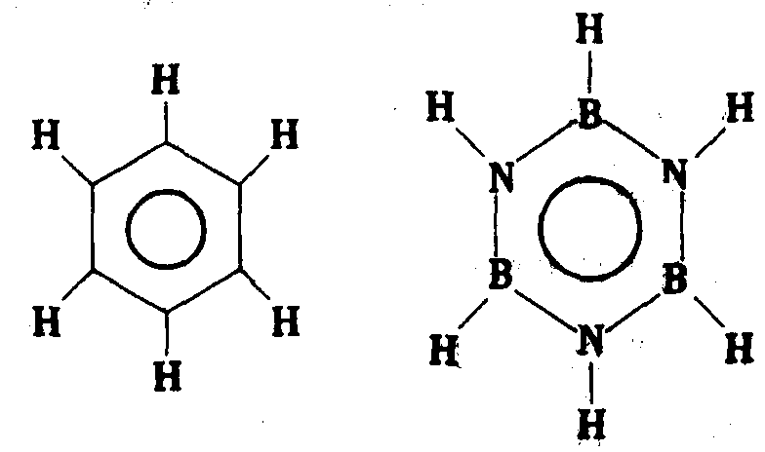

则硼氮苯的二氯取代物 B3N3H4CI2 的同分异构体的数目为

A．2 B. 3 C. 4 D. 6

15．将 4 mol A 气体和 2 mol B 气体在 2 L 的容器中混合并在一定条件下发生如下反应

2A（气）＋B（气）＝2C（气）

若经 2 s（秒）后测得 C 的浓度为 0.6 mol·L－1 ，现有下列几种说法：

① 用物质 A 表示的反应的平均速率为 0.3 mol·L－1·s－1

② 用物质 B 表示的反应的平均速率为 0.6 mol·L－1·s－1

③ 2 s 时物质 A 的转化率为70％

④ 2 s 时物质 B 的浓度为 0.7 mol·L－1

其中正确的是

A．①③ B. ①④ C. ②③ D. ③④

16. 市场上有种灯具俗称“冷光灯”，用它照射物品时能使被照物品处产生热效应大大降低，从而广泛地应用于博物馆、商店等处。这种灯降低热效应的原因之一是在灯泡后面放置的反光镜玻璃表面上镀一层薄膜（例如氟化镁），这种膜能消除不镀膜时玻璃表面反射回来的热效应最显著的红外线。以λ表示此红外线的波长，则所镀薄膜的厚度最小应为

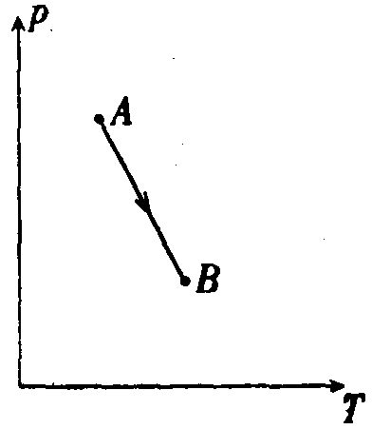A. B. C. D.

17. 一定质量的理想气体由状态*A*经过图中所示过程变到状态*B*。在此过程中气体的密度

A. 一直变小 B. 一直变大

C. 先变小后变大 D. 先变大后变小

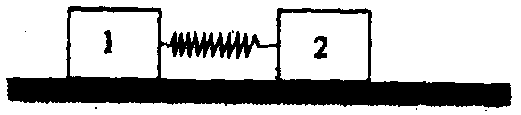18．如图所示，在一粗糙水平面上有两个质量分别为*m*1和*m*2的木块1和2，中间用一原长为*l*、劲度系数为*K*的轻弹簧连接起来，木块与地面间的滑动摩擦因数为μ。现用一水平力向右拉木块2，当两木块一起匀速运动时两木块之间的距离是

A. $l+\frac{μ}{K}m_{1}g$ B. $l+\frac{μ}{K}(m_{1}+m_{2})g$

C. $l+\frac{μ}{K}m_{2}g$ D. $l+\frac{μ}{K}(\frac{m_{1}m_{2}}{m_{1}+m_{2}})g$

19．在抗洪抢险中，战士驾驶摩托艇救人。假设江岸是平直的，洪水沿江向下游流去，水流速度为*v*1，摩托艇在静水中的航速为*v*2，战士救人的地点*A*离岸边最近处*O*的距离为*d*。如战士想在最短时间内将人送上岸，则摩托艇登陆的地点离*O*点的距离为

A． $\frac{{\text{dv}}_{2}}{\sqrt{v_{2}^{2}−v_{1}^{2}}}$ B．0 C． $\frac{{\text{dv}}_{1}}{v_{2}}$ D． $\frac{{\text{dv}}_{2}}{v_{1}}$

20．图1所示为一列简谐横波在*t*＝20秒时的波形图，图2是这列波中*P*点的振动图线，那么该波的传播速度和传播方向是

A．*v*＝25cm/s，向左传播 B．*v*＝50cm/s，向左传播

C．*v*＝25cm/s，向右传播 D．*v*＝50cm/s，向右传播

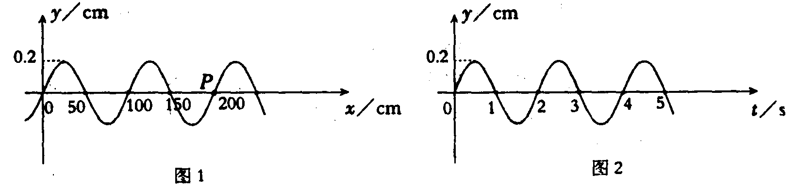

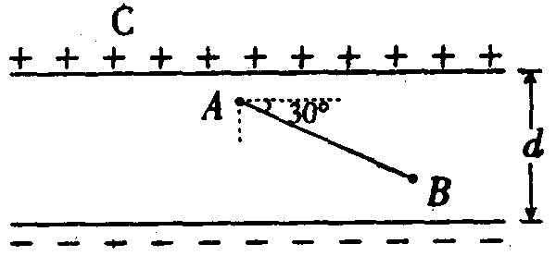21．图中所示是一个平行板电容器，其电容为*C*，带电量为*Q*，上极板带正电。现将一个试探电荷*q*由两极板间的*A*点移动到*B*点，如图所示。*A*、*B*两点间的距离为*s*，连线*AB*与极板间的夹角为30°，则电场力对试探电荷*q*所做的功等于

A． $\frac{\text{qCs}}{\text{Qd}}$ B． $\frac{\text{qQs}}{\text{Cd}}$ C． $\frac{\text{qQs}}{2\text{Cd}}$ D． $\frac{\text{qCs}}{2\text{Qd}}$

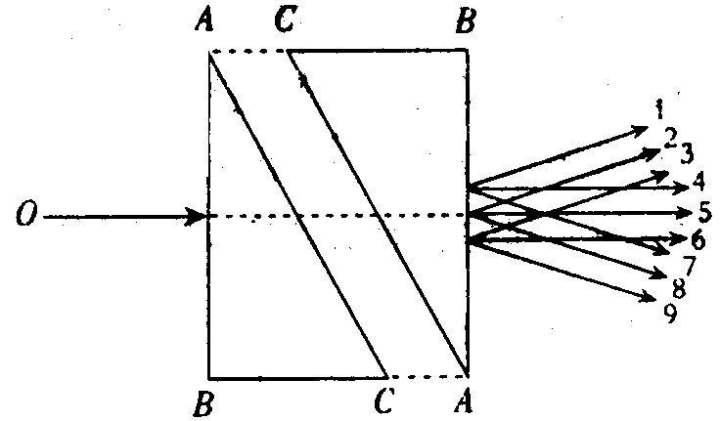22．如图所示，两块同样的玻璃直角三棱镜*ABC*，两者的*AC*面是平行放置的，在它们之间是均匀的未知透明介质。一单色细光束*O*垂直于*AB*面入射，在图示的出射光线中

A．1、2、3（彼此平行）中的任一条都有可能

B．4、5、6（彼此平行）中的任一条都有可能

C．7、8、9（彼此平行）中的任一条都有可能

D．只能是4、6中的某一条

23．下列一些说法：

① 一质点受两个力作用且处于平衡状态（静止或匀速），这两个力在同一段时间内的冲量一定相同

②一质点受两个力作用且处于平衡状态（静止或匀速），这两个力在同一段时间内做的功或者都为零，或者大小相等符号相反

③ 在同样时间内，作用力和反作用力的功大小不一定相等，但正负号一定相反

④ 在同样时间内，作用力和反作用力的功大小不一定相等，正负号也不一定相反

A．①② B．①③ C．②③ D．②④

24．电磁流量计广泛应用于测量可导电流体（如污水）在管中的流量（在单位时间内通过管内横截面的流体的体积）。为了简化，假设流量计是如图所示的横截面为长方形的一段管道，其中空部分的长、宽、高分别为图中的*a*、*b*、*c*，流量计的两端与输送液体的管道相连接（图中虚线）。图中流量计的上下两面是金属材料，前后两面是绝缘材料，现于流量计所在处加磁感强度为*B*的匀强磁场，磁场方向垂直于前后两面。当导电液体稳定地流经流量计时，在管外将流量计上、下两表面分别与一串接了电阻*R*的电流表的两端连接，*I*表示测得的电流值。已知流体的电阻率为ρ，不计电流表的内阻，则可求得流量为

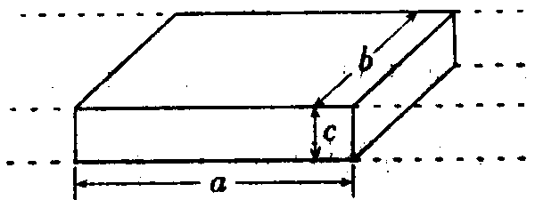A． $\frac{I}{B}(\text{bR}+ρ\frac{c}{a})$ B． $\frac{I}{B}(\text{aR}+ρ\frac{b}{c})$

C． $\frac{I}{B}(\text{cR}+ρ\frac{a}{b})$ D． $\frac{I}{B}(R+ρ\frac{\text{bc}}{a})$

第Ⅱ卷（共156分）

本卷共7个小题

以下数据可供解题时参考：

原子量：H 1， C 12， O 16， C1 35.5， Ca 40， Co 59

25．（20分）植物的新陈代谢受外部环境因子（如光、温度）和内部因子（如激素）的影响，研究内、外因子对植物生命活动的影响具有重要意义。

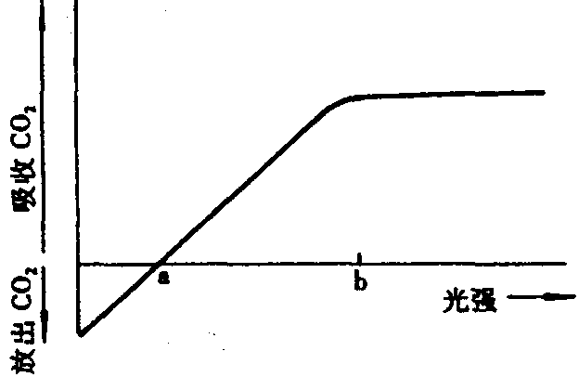（1）右图表示野外松树（阳生植物）光合作用强度与光照强度的关系。其中的纵坐标表示松树整体表现出的吸收 CO2 和释放 CO2 量的状况。请分析回答：

① 当光照强度为 b 时，光合作用强度

② 光照强度为 a 时，光合作用吸收 CO2 的量等于呼吸作用放出 CO2 的量。如果白天光照强度较长时期为 a ，植物能不能正常生长？为什么？

③ 如将该曲线改绘为人参（阴生植物）光合作用强度与光照强度关系的曲线，b 点的位置应如何移动，为什么？

（2）有人设计了下列实验，试图证明“生长素（IAA）在植物体内的运输，主要是从植物体形态学上端（顶端）向下端（基端）运输，而不能倒转过来运输（如生长素只能从胚芽鞘的上端向下端运输）”。

一．材料、用具：胚芽鞘、琼脂、刀片等

二．方法、步骤与结果：

（一）制备琼脂块



（二）取一段胚芽箱中间部分，上面放合IAA的琼脂块，下面放空白琼脂块

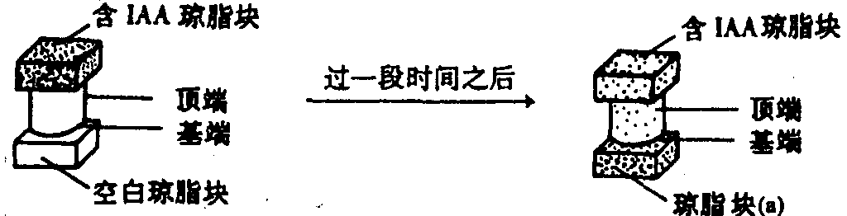

（三）取步骤（二）下面琼脂块（a）的一部分放在去尖的胚芽鞘一侧

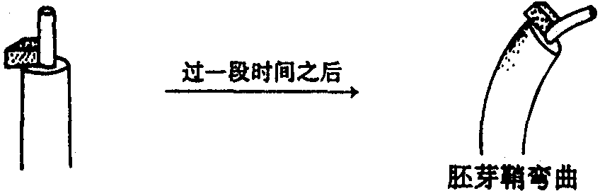

三．结论：以上实验证明了“生长素（IAA）在植物体内的运输，主要是从植物体形态学上端（顶端）向下端（基端）运输，而不能倒转过来运输”。

我们认为，仅用该实验步骤（一）、（二）、（三）还不足以严密论证以上结论，请在上述实验的基础上补充相应的实验方法、步骤和结果。

26．（25分）在啤酒生产过程中，发酵是重要环节。生产过程大致如下：将经过灭菌的麦芽汁充氧，接入啤酒酵母菌菌种后输入发酵罐。初期，酵母菌迅速繁殖，糖度下降，产生白色泡沫，溶解氧逐渐耗尽。随后，酵母菌繁殖速度迅速下降，糖度加速降低，酒精浓度逐渐上升，泡沫不断增多。当糖浓度下降一定程度后，结束发酵。最后分别输出有形物质和鲜啤酒。

根据上述过程，回答以下问题：

（1）该过程表明啤酒酵母菌异化作用的特点是 。

（2）初期，酵母菌迅速繁殖的主要方式是 。

（3）经测定酵母菌消耗的糖中，98.5％形成了酒精和其它发酵产物，其余1.5％则是用于 。

（4）请写出由麦芽糖→葡萄糖→酒精的反应方程式

（5）如果酵母菌消耗的糖（设为麦芽糖，其分子量为342）有98.5％（质量分数）形成了酒精（分子量为46.0）和其他发酵产物。设有500t麦芽汁，其中麦芽糖的质量分数为 8.00％，发酵后最多能生产酒糟浓度为3.20％（质量分数）的啤酒多少吨？

27．（9分）A、B、C、D、E 五种芳香化合物都是某些植物挥发油中的主要成分，有的是药物，有的是香料。它们的结构简式如下所示：

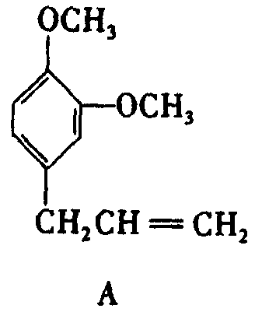 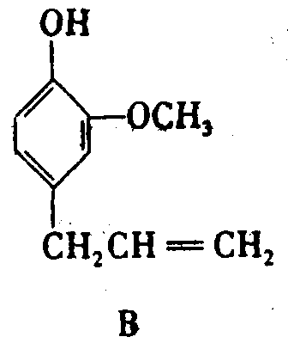 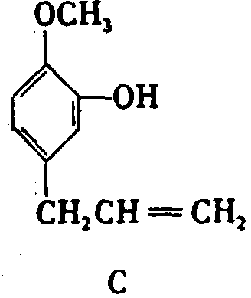

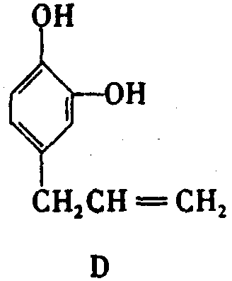 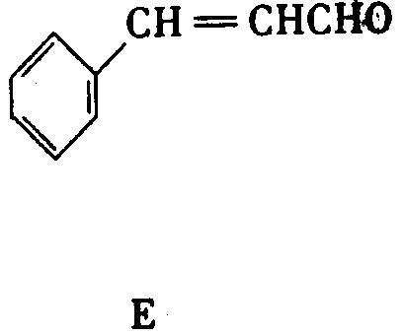

请回答下列问题：

（1）这五种化合物中，互为同分异构体的是 。

（2）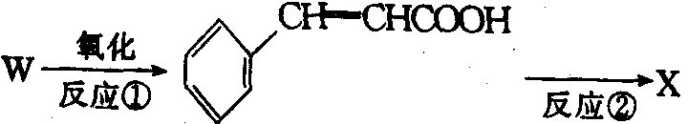

反应①采取了适当措施，使分子中烯键不起反应。

以上反应式中的W是 A～E 中的某一化合物，则W是 。

X是D的同分异构体，X的结构简式是 。

反应②属于 反应（填反应类型名称）。

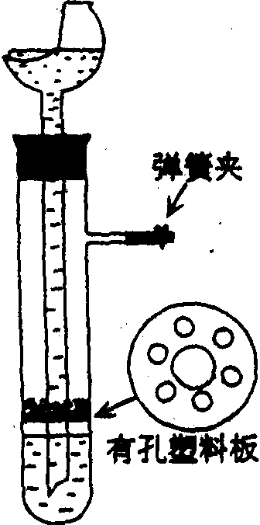28．（30分）用图示的装置制取氢气，在塑料隔板上放粗锌粒，漏斗和带支管的试管中装有稀硫酸，若打开弹簧夹，则酸液由漏斗流下，试管中液面上升与锌粒接触，发生反应。产生的氢气由支管导出；若关闭弹簧夹，则试管中液面下降，漏斗中液面上升，酸液与锌粒脱离接触，反应自行停止。需要时再打开弹簧夹，又可以使氢气发生。这是一种仅适用于室温下随制随停的气体发生装置。

回答下面问题：

（1）为什么关闭弹簧夹时试管中液面会下降？

（2）这种制气装置在加入反应物前，怎样检查装置的气密性？

（3）从下面三个反应中选择一个可以用这种随制随停的制气装置制取的气体，填写下表中的空白。

① 大理石与盐酸反应制取二氧化碳

② 黄铁矿与盐酸反应制取硫化氢

③ 用二氧化锰催化分解过氧化氢制氧气

|  |  |  |
| --- | --- | --- |
| 气体名称 | 收集方法 | 检验方法 |
|  |  |  |

（4）食盐跟浓硫酸反应制氯化氢不能用这种装置随制随停。试说明理由。

29．（20分）实验室中现有器材如实物图1所示，有：

电池*E*，电动势约10V，内阻约1Ω；电流表*A*1，量程10A，内阻*r*1约为0.2Ω；电流表*A*2，量程300mA，内阻*r*2约为5Ω；电流表*A*3，量程250mA，内阻*r*3约为5Ω；电阻箱*R*1，最大阻值999.9Ω，阻值最小改变量为0.1Ω；滑线变阻器*R*2，最大阻值100Ω；开关*S*；导线若干。

要求用图2所示的电路测定图中电流表A的内阻。

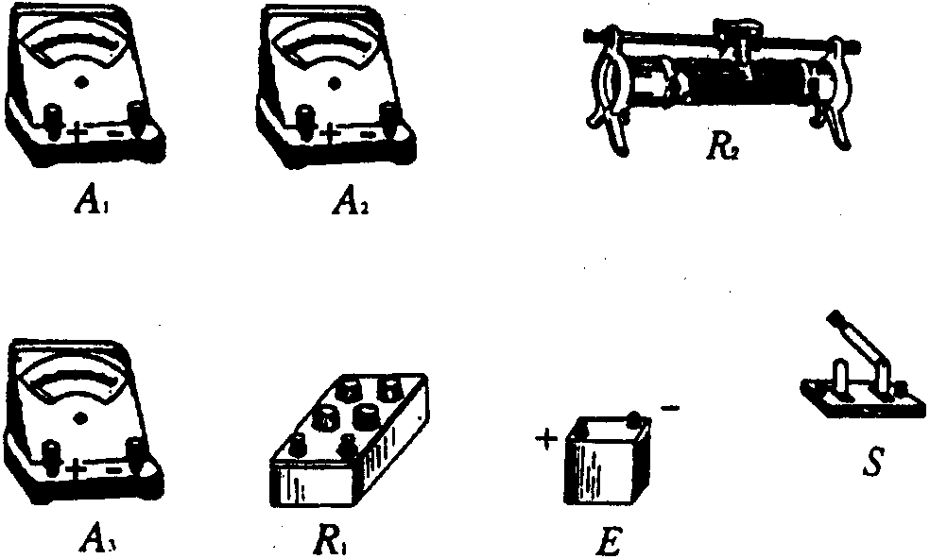 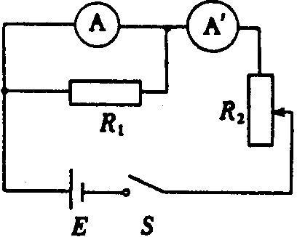

图1 图2

（1）在所给的三个电流表中，哪几个可用此电路精确测出其内阻？

（2）在可测的电流表中任选一个作为测量对象，在实物图上连成测量电路。

（3）你要读出的物理量是_________________。

用这些物理量表示待测内阻的计算公式是_______。

30．（24分）下图是测量带电粒子质量的仪器工作原理示意图。设法是某有机化合物的气态分子导入图中所示的容器*A*中，使它受到电子束轰击，失去一个电子变成正一价的分子离子。分子离子从狭缝*s*1以很小的速度进入电压为*U*的加速电场区（初速不计），加速后，再通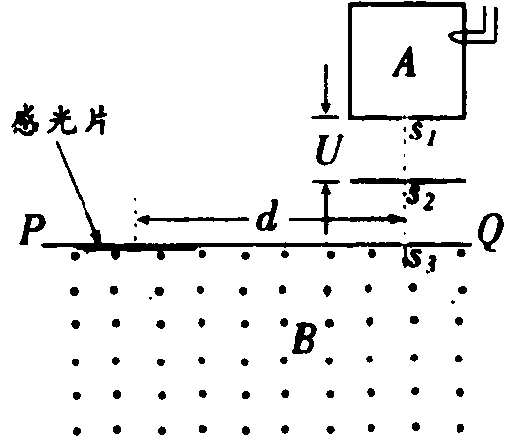过狭缝*s*2、*s*3射入磁感强度为*B*的匀强磁场，方向垂直于磁场区的界面*PQ*。最后，分子离子打到感光片上，形成垂直于纸面而且平行于狭缝*s*3的细线。若测得细线到狭缝*s*3的距离为*d*

（1）导出分子离子的质量*m*的表达式。

（2）根据分子离子的质量数*M*可用推测有机化合物的结构简式。若某种含C、H和卤素的化合物的*M*为48，写出其结构简式。

（3）现有某种含C、H和卤素的化合物，测得两个*M*值，分别为64和66。试说明原因，并写出它们的结构简式。

在推测有机化合物的结构时，可能用到的含量较多的同位素的质量数如下表：

|  |  |  |  |  |  |
| --- | --- | --- | --- | --- | --- |
| 元 素 | H | C | F | Cl | Br |
| 含量较多的同  位素的质量数 | 1 | 12 | 19 | 35，37 | 79，81 |

31.（28分）太阳现正处于主序星演化阶段。它主要是由电子和 ${}_{1}^{1}{}H$、 ${}_{2}^{4}{}\text{He}$ 等原子核组成。维持太阳辐射的是它内部的核聚变反应，核反应方程是 $2e+4{}_{1}^{1}{}H→{}_{2}^{4}{}\text{He}+$ 释放的核能，这些核能最后转化为辐射能。根据目前关于恒星演化的理论，若由于聚变反应而使太阳中的 ${}_{1}^{1}{}H$ 核数目从现有数减少10％，太阳将离开主序星阶段而转入红巨星的演化阶段。为了简化，假定目前太阳全部由电子和 ${}_{1}^{1}{}H$ 核组成。

（1）为了研究太阳演化进程，需知道目前太阳的质量*M*。已知地球半径*R*＝6.4×106 m，地球质量*m*＝6.0×1024 kg，日地中心的距离*r*＝1.5×1011 m，地球表面处的重力加速度 *g*＝10 m/s2 ，1年约为3.2×107 秒，试估算目前太阳的质量*M*。

（2）已知质子质量*m*p＝1.6726×10－27 kg， ${}_{2}^{4}{}\text{He}$ 质量*m*α＝6.6458×10－27 kg，电子质量 *m*e＝0.9×10－30 kg，光速*c*＝3×108 m/s。求每发生一次题中所述的核聚变反应所释放的核能。

（3）又知地球上与太阳垂直的每平方米截面上，每秒通过的太阳辐射能*w*＝1.35×103 W/m2。试估算太阳继续保持在主序星阶段还有多少年的寿命。（估算结果只要求一位有效数字。）

理科综合能力测试参考答案及评分标准

Ⅰ卷包括24小题，每题6分，共144分。

1 C 2 A 3 B 4 D 5 D 6 D 7 D 8 B 9 A 10 C 11 D 12 D 13 A 14 C 15 B 16 B 17 A 18 A 19 C 20 B 21 C 22 B 23 D 24 A

Ⅱ卷包括7个小题，共156分。

25．（20分）

（1）①最高，光照强度再增强，光合作用强度不再增加。（仅答“最高”给满分）（3分）

②不能。光照强度为 a 时，光合作用形成的有机物和呼吸作用消耗的有机物相等，但晚上只进行呼吸作用。因此，从全天看，消耗大于积累，植物不能正常生长。（4分）

③左移，与松树比较，人参光合作用强度达到最高点时，所需要的光照强度比松树低。（5分）

（2）补充方法、步骤与结果（一）：（4分）另取一段胚芽鞘中间部分倒放。上面放含 IAA 的琼脂块，下面放空白琼脂块

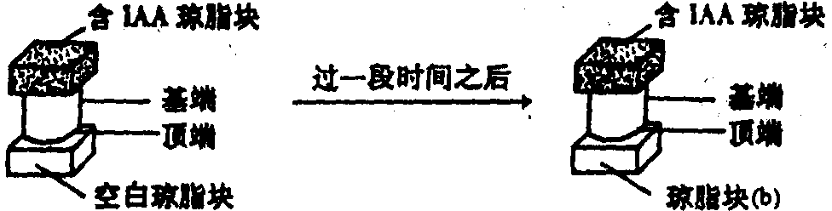

补充方法、步骤与结果（二）：（4分）取补充步骤（一）下面琼脂块（b）的一部分放在去尖的胚芽鞘一侧

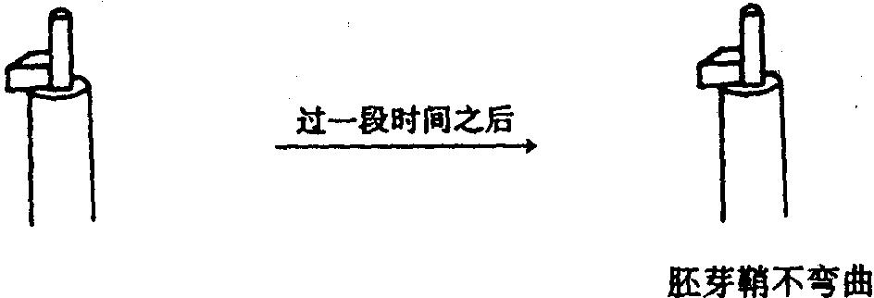

注：考生只用文字或图示答题均给满分。

26．（25分）

（1）既能进行有氧呼吸有能进行无氧（4分）

（2）出芽生殖（2分）

（3）酵母菌自身的生长和繁殖 (5分)

（4）请写出由麦芽糖→葡萄糖→酒精的反应方程式

C12H22O11+H2O2C6H12O6 (2分)

C6H12O62C2H5OH+2CO2（2分）

（5）C2H5OH的分子量为46.0

500t×8.00%×98.5%× $\frac{\text{46}\text{.}0×4}{\text{342}}×\frac{1}{0\text{.}\text{0320}}$ ＝662 t (10分)

27．（9分）

（1）B和C（2分）

（2）E（2分） 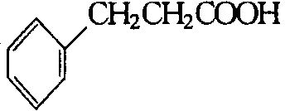（3分）

还原（或加成、加氢、催化加氢等）（2分）

28．（30分）

（1）关闭弹簧夹时，反应产生的气体使试管内液面上的压力增加，所以液面下降。（6分）

（2）塞紧橡皮寨，夹紧弹簧夹后，从漏斗注人一定量的水，使漏斗内的水面高于试管内的水面，停止加水后，漏斗中与试管中的液面差保持不再变化，说明装置不漏气。 （10分）

（3）（8分）

|  |  |  |
| --- | --- | --- |
| 二氧化碳 | 向上排空气法 | 通入澄清石灰水使石灰水变浑浊 |
| 硫化氢 | 向上排空气法 | 有臭鸡蛋味（其它合理答案也给分） |

（只要回答出其中一种气体即给分）

（4）因为：此反应需要加热（4分）

食盐是粉末状（2分）

29．（20分）

（1）*A*2、*A*3（4分，答对其中一个给2分。若答了*A*1则不给这4分。）

（2）若测*r*3，实物图如图：（8分，将*A*2、*A*3的位置互换不扣分；将*A*2、*A*3换成*A*1，或连线有错，都不给这8分。）

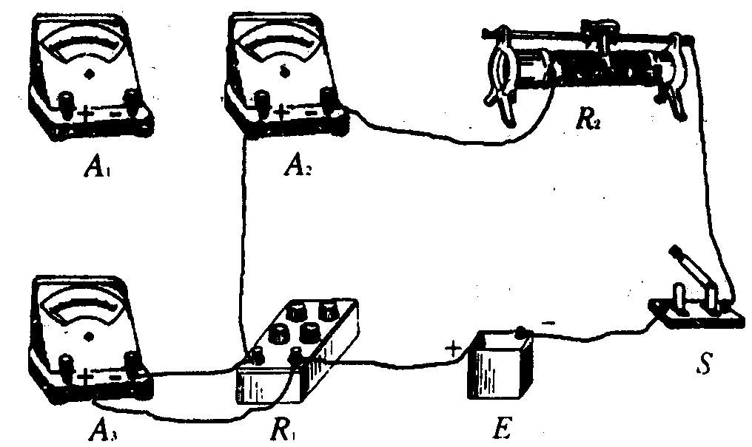

（3）*A*2、*A*3两电流表的读数*I*2、*I*3和电阻箱*R*1的阻值*R*1 。（4分）

（4分，计算公式与测量实物图要相符，否则不给这4分。如图不正确也不给这4分。）

30．（24分）

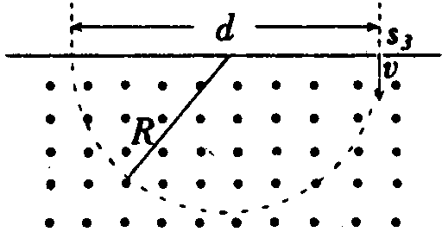参考解答：

（1）求分子离子的质量

以*m*、*q*表示离子的质量电量，以*v*表示离子从狭缝*s*2射出时的速度，由功能关系可得

$\frac{1}{2}{\text{mv}}^{2}=\text{qU}$ ①

射入磁场后，在洛仑兹力作用下做圆周运动，由牛顿定律可得

$\text{qvB}=m\frac{v^{2}}{R}$ ②

式中*R*为圆的半径。感光片上的细黑线到*s*3缝的距离

*d*＝2*R* ③

解得

④

（2）CH3CH2F

（3）从*M*的数值判断该化合物不可能含Br而只可能含Cl，又因为Cl存在两个含量较多同位素，即35Cl和37Cl，所以测得题设含C、H和卤素的某有机化合物有两个*M*值，其对应的分子结构简式为CH3CH235Cl *M*＝64；CH3CH237Cl *M*＝66

评分标准：本题24分，其中第（1）问14分，第（2）问3分，第（3）问7分。

第（1）问中，①、②、③式各3分，④式5分；

第（2）问3分；

第（3）问理由3分，结构式各2分。

31.（28分）

参考解答

（1）估算太阳的质量*M*

设T为地球绕日心运动的周期，则由万有引力定律和牛顿定律可知

$G\frac{\text{mM}}{r^{2}}=m(\frac{2π}{T})^{2}r$ ①

地球表面处的重力加速度

$g=G\frac{m}{R^{2}}$ ②

$M=m(\frac{2π}{T})^{2}\frac{r^{3}}{R^{2}g}$ ③

以题给数值代入，得 *M*＝2×1030 kg ④

（2）根据质量亏损和质能公式，该核反应每发生一次释放的核能为

△*E*＝（4*m*p＋2*m*e－*m*α）*c*2 ⑤

代入数值，得

△*E*＝4.2×10－12 J ⑥

（3）根据题给假设，在太阳继续保持在主序星阶段的时间内，发生题中所述的核聚变反应的次数为 $N=\frac{M}{4m_{p}}×\text{10}\text{\%}$ ⑦

因此，太阳总共辐射出的能量为

*E*＝*N*·△*E*

设太阳辐射是各向同性的，则每秒内太阳向外放出的辐射能为

ε＝4π*r*2*w* ⑧

所以太阳继续保持在主星序的时间为

$t=\frac{E}{ε}$ ⑨

由以上各式解得

$t=\frac{0\text{.}1M(4m_{p}+2m_{e}−m_{α})c^{2}}{4m_{p}×4{πr}^{2}w}$

以题给数据代入，并以年为单位，可得

*t*＝1×1010年＝1百亿年 ⑩

评分标准：本题28分，其中第（1）问14分，第（2）问7分，第（3）问7分。

第（1）问中 ①、②两式各3分，③式4分，得出④式4分；

第（2）问中 ⑤式4分，⑥式3分；

第（3）问中 ⑦、⑧两式各2分，⑨式2分，⑩式1分。